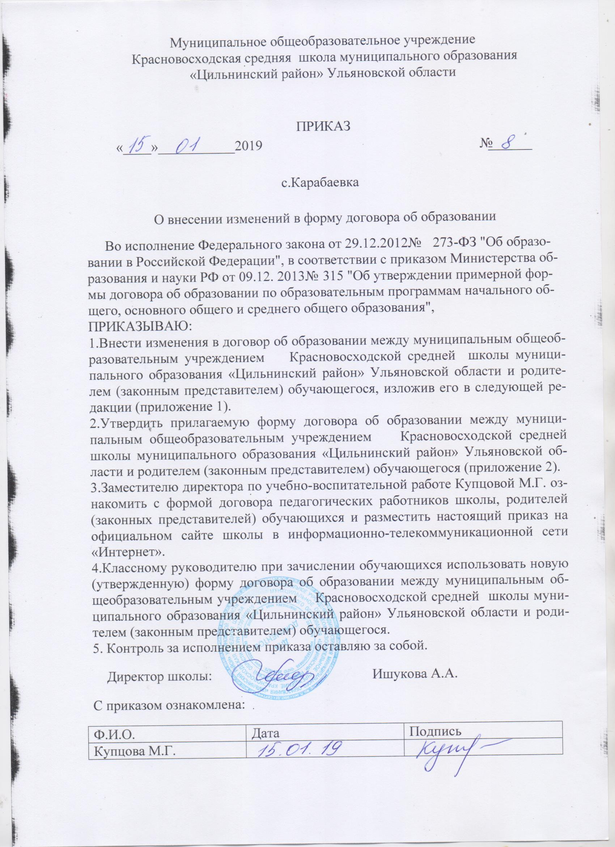

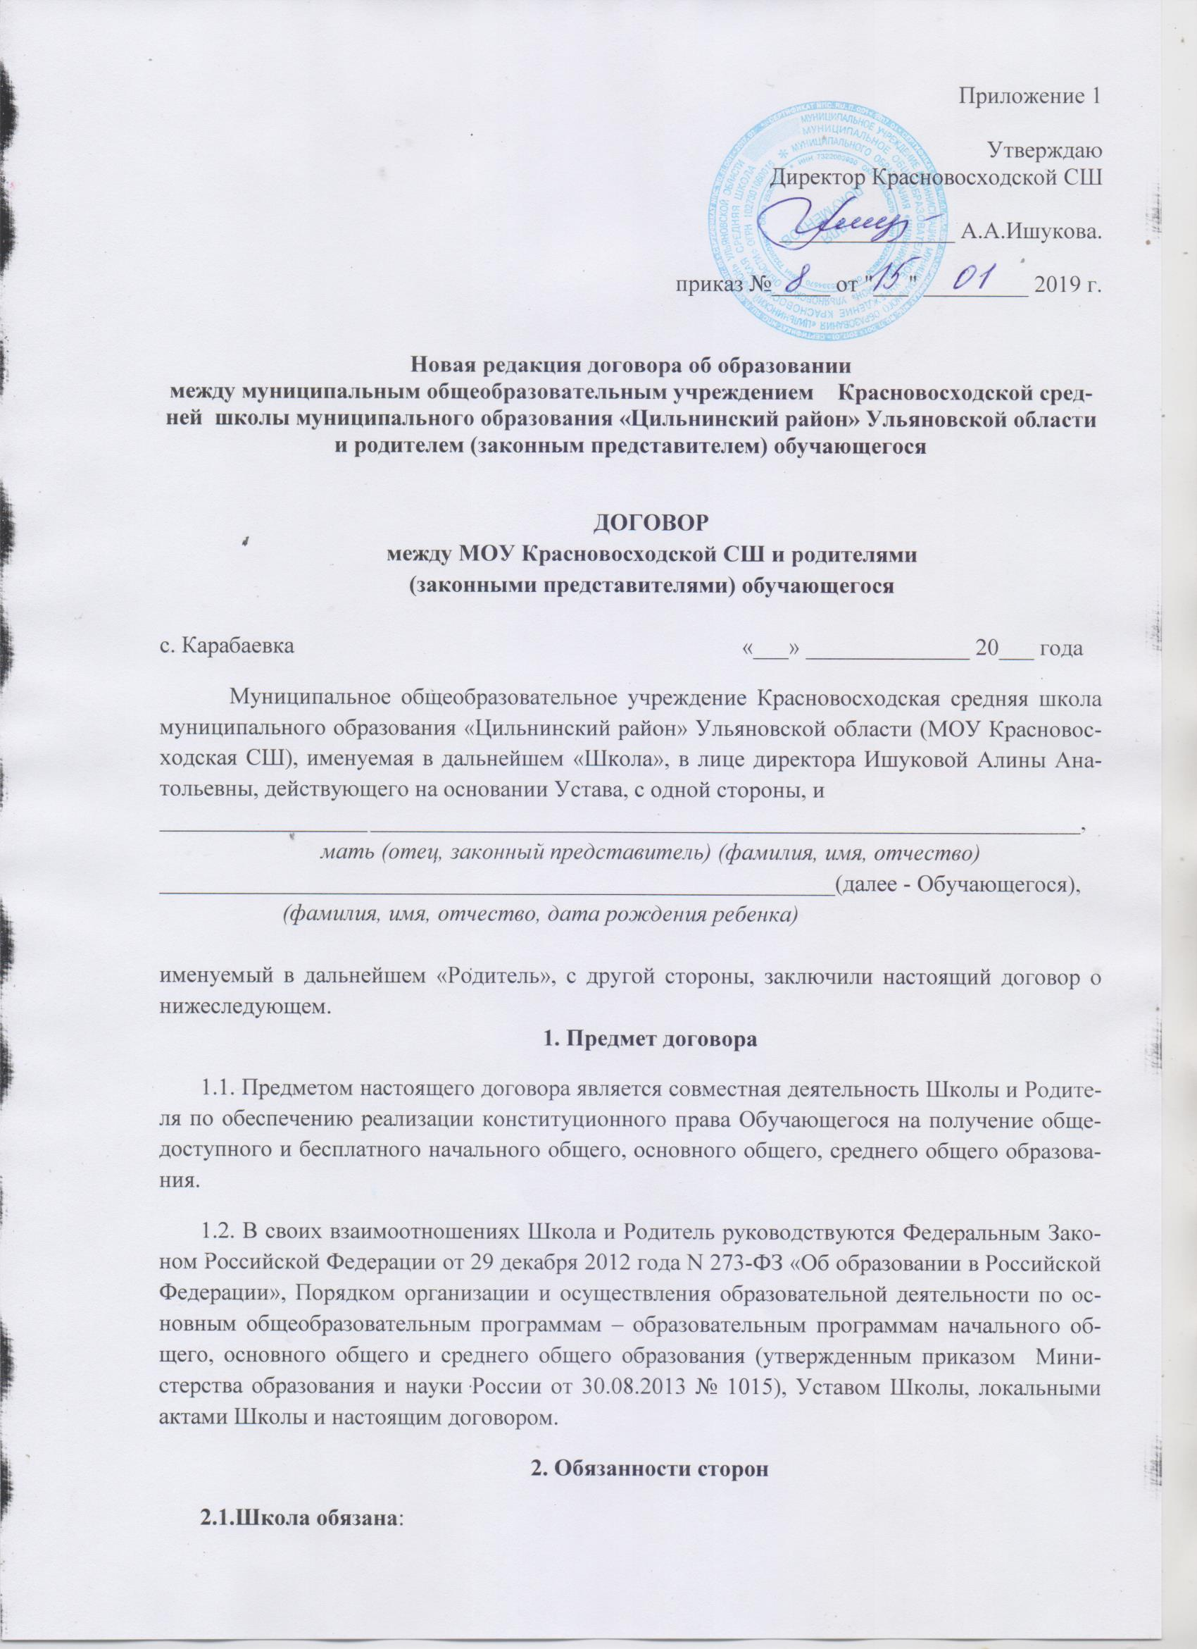
2.1.1. при приеме Обучающегося в Школу ознакомить его и Родителя с Уставом Школы, лицензией на право ведения образовательной деятельности, со свидетельством о государственной аккредитации Школы, с основными образовательными программами, реализуемыми Школой, и другими документами, регламентирующими организацию образовательной деятельности;
2.1.2. обеспечить реализацию общеобразовательных программ в очной форме со сроками освоения:
1) первая ступень - основная образовательная программа начального общего образования – 4 года;
2) вторая ступень - основная образовательная программа основного общего образования – 5 лет;
3) третья ступень - основная образовательная программа среднего общего образования – 2 года
в соответствии с требованиями федеральных государственных образовательных стандартов, учебным планом, календарным учебным графиком и расписанием занятий;
2.1.3. осуществлять обучение и воспитание в интересах личности Обучающегося, общества, государства, обеспечивать охрану здоровья и создание благоприятных условий для разностороннего развития личности Обучающегося, в том числе возможности удовлетворения потребности Обучающегося в самообразовании.
2.1.4. обеспечить адекватность применяемых форм, методов и средств организации образовательной деятельности; возрастным психофизиологическим особенностям, склонностям, способностям, интересам Обучающегося, требованиям охраны его жизни и здоровья;
2.1.5. предоставлять Обучающемуся возможность принимать участие во внеклассных мероприятиях, проводимых Школой;
2.1.6. осуществлять текущий контроль успеваемости и промежуточную аттестацию Обучающегося в соответствии с локальными актами Школы;
2.1.7. предоставить Родителю возможность знакомиться с ходом и содержанием образовательной деятельности, а также с оценками успеваемости Обучающегося;
2.1.8. информировать Родителя об изменениях во внутреннем распорядке Школы;
2.1.9. обеспечить неразглашение сведений о личности и состоянии здоровья Обучающегося и личных данных Родителя, ставших известными Школе, за исключением случаев, когда обязанность предоставления таких сведений предусмотрена законодательством или необходима для сохранения жизни и здоровья Обучающегося;
2.1.10. обеспечить реализацию прав Обучающегося, Родителя, предусмотренных законодательством Российской Федерации, Уставом и локальными актами Школы;
2.1.11. обеспечить Обучающегося горячим питанием с согласия родителей;
2.1.12. выполнять иные обязанности, предусмотренные законодательством Российской Федерации, связанные с предметом настоящего договора.
2.2. Школа имеет право:
2.2.1. самостоятельно осуществлять образовательную деятельность в соответствии с Уставом Школы в пределах, установленных законодательством Российской Федерации, использовать и совершенствовать методики образовательной деятельности и образовательные технологии;
2.2.2. запрашивать и получать информацию, связанную с обучением и воспитанием Обучающегося;
2.2.3. осуществлять всестороннее психолого-педагогическое изучение личности Обучающегося, выявление его возможностей и индивидуальных особенностей с целью определения форм и методов организации образовательной деятельности (с согласия Родителя);
2.2.4. устанавливать контакты с Родителем, проводить беседы и консультации по вопросам обучения и воспитания Обучающегося;
2.2.5. осуществлять иные права, предусмотренные законодательством Российской Федерации, связанные с предметом настоящего договора.
2.3. Родитель обязан:
2.3.1. предоставить документы, необходимые для приёма Обучающегося в Школу;
2.3.2. обеспечить получение Обучающемуся основного общего образования и создать условия для получения им среднего общего образования;
2.3.3. извещать Школу о причинах непосещения Обучающимся занятий;
2.3.4. информировать Школу об изменении адреса места жительства, номеров контактных телефонов, а также об изменении сведений об Обучающемся (в соответствии с согласием на обработку персональных данных), которые должны быть учтены при осуществлении образовательной деятельности;
2.3.5. бережно относиться к имуществу Школы, уважать честь и достоинство работников Школы;
2.3.6. выполнять иные обязанности, предусмотренные законодательством Российской Федерации, связанные с предметом настоящего договора.
2.4. Родитель имеет право:
2.4.1. защищать законные права и интересы Обучающегося;
2.4.2. при зачислении Обучающегося в Школу либо на любом этапе обучения предоставить информацию об индивидуальных особенностях Обучающегося, которые должны быть учтены при осуществлении образовательной деятельности;
2.4.3. знакомиться с ходом и содержанием образовательной деятельности, а также с оценками успеваемости Обучающегося;
2.4.4. посещать классные и общешкольные родительские собрания по мере созыва;
2.4.5. получать информацию обо всех видах планируемых обследований обучающихся (психологических, психолого-педагогических), давать согласие на проведение таких обследований или участие в таких обследованиях, отказаться от их проведения или участия в них, получать информацию о результатах проведённых обследований обучающихся;
2.4.6. осуществлять иные права, предусмотренные законодательством Российской Федерации, связанные с предметом настоящего договора.

3. Ответственность сторон

3.1. Школа несёт в установленном законодательством Российской Федерации порядке ответственность за:
- невыполнение функций, отнесенных к её компетенции;
- реализацию не в полном объёме образовательных программ в соответствии с учебным планом и календарным планом графиком учебной деятельности;
- жизнь и здоровье Обучающегося во время образовательной деятельности;
- нарушение прав и свобод Обучающегося;
- иные действия, предусмотренные законодательством Российской Федерации.
3.2. Родитель несёт ответственность за воспитание Обучающегося, получение им общего образования.
4. Срок действия договора и порядок его расторжения.
4.1. Настоящий договор вступает в силу с момента его подписания и действует до получения общего образования в школе.
4.2. Договор может быть изменён, дополнен по соглашению Сторон.
4.3. Договор может быть расторгнут по окончании срока действия по взаимному соглашению сторон, а также в любой другой срок по инициативе одной из сторон в случае нарушения другой стороной (частично или полностью) своих обязательств.
4.4. Договор составлен в двух экземплярах по одному для каждой из сторон договора. Оба экземпляра имеют равную юридическую силу.
4. Реквизиты сторон.
Муниципальное общеобразовательное учреждение Красновосходская средняя школа муниципального образования «Цильнинский район» Ульяновской области
(МОУ Красновосходская СШ)
Адрес:433641, Ульяновская область, Цильнинский район,с. Карабаевка, ул. Школьная, д. 1
тел: 8(84245)45181

Директор школы: /А.А.Ишукова «_____»___________________20__г.
Мать (отец, законный представитель)
Ф.И.О.___________________________________________________________________
Паспортные данные:
Серия___________ №______________________
Кем и когда выдан: _____________________
________________________________________________________________________
Адрес проживания: _____________________
____________________________________
Контактный телефон:

Моб. (дом.)_____________________________

_______________________________________

_______________________________________

подпись (расшифровка подписи)

Приложение 2

Договор о сотрудничестве
образовательного учреждения и родителей обучающихся

Муниципальное общеобразовательное учреждение Красновосходская средняя школа муниципального образования «Цильнинский район» Ульяновской области в лице директора Ишуковой Алины Анатольевны, действующего на основании Устава, с одной стороны и
Отец______________________________________________________________________________
(Ф.И.О. полностью)
Мать______________________________________________________________________________
(Ф.И.О. полностью)
именуемые в дальнейшем «родители», с другой стороны заключили настоящий договор о нижеследующем:
- Образовательное учреждение
  - Создаёт благоприятные условия для интеллектуального, нравственного, эмоционального и физического развития личности обучающегося, всестороннего развития его способностей. Гарантирует защиту и свободу личности обучающегося.
  - Несёт ответственность за жизнь и здоровье обучающегося во время образовательного процесса, соблюдение установленных санитарно-гигиенических правил, норм и требований.
  - Гарантирует усвоение знаний в пределах обязательных государственных образовательных стандартов по образовательным предметам 1 ступени, 2 ступени, 3 ступени (нужное подчеркнуть) при добросовестном отношении обучающегося к занятиям.
  - Организует различные формы педагогической поддержки для оказания помощи обучающемуся, не усвоившему программу в пределах государственного образовательного стандарта, включая организацию работы классов компенсирующего обучения при согласии родителей.
  - Предоставляет возможность получения доступной информации и материалов для учебной работы и дополнительного образования.
  - Организует углубленное изучение отдельных предметов, внеурочную деятельность обучающихся согласно их интересам и предложениям родителей.
  - Предоставляет родителям (лицам, их заменяющим) возможность ознакомления с ходом и содержанием образовательного процесса, итогами успеваемости обучающегося.
  - По возможности обеспечивает социальную защиту обучающихся из малоимущих и малообеспеченных семей в соответствии с действующим законодательством.
  - Обеспечивает сохранность имущества обучающегося, сданного на хранение работнику образовательного учреждения.
  - Школа имеет право по согласованию с родителями (на основе данного договора) привлекать учащихся к самообслуживанию, за исключением работ, требующих специального допуска Территориального Управления Роспотребнадзора и не противоречащих правилам и нормам охраны труда и техники безопасности.
- Образовательное учреждение имеет право:
  - Определять программу развития образовательного учреждения; содержание, формы и методы образовательной работы; корректировать учебный план, выбирать учебные программы, курсы, учебники.
  - Устанавливать режим работы образовательного учреждения (сроки каникул, расписание занятий, их сменность, продолжительность учебной недели и т.д.) в соответствии с уставом образовательного учреждения.
  - Устанавливать размер родительской платы за оказание дополнительных платных услуг (вне учебного плана).
  - Поощрять обучающегося или применять меры взыскания в соответствии с Уставом образовательного учреждения и правилами поведения обучающегося.
  - Ходатайствовать перед органами местного самоуправления о привлечении родителей к административной ответственности, а также перед правоохранительными органами в случае причинения учащимся материального или морального ущерба школе и участникам образовательного процесса.
- Родители:
  - Создают благоприятные условия для выполнения обучающимися домашних заданий и самообразования.
  - Несут ответственность за обеспечение ребёнка необходимыми средствами для успешного обучения и воспитания, в том числе спортивной формой, формой для трудового обучения и т.д.
  - Совместно с образовательным учреждением контролируют обучение ребёнка.
  - Несут ответственность за ликвидацию обучающимися академической задолженности.
  - Своевременно вносят установленную плату за дополнительные образовательные услуги, за питание обучающегося.
  - Несут материальную ответственность согласно Гражданскому кодексу Российской Федерации за ущерб, причинённый образовательному учреждению по вине обучающегося.
  - Посещают родительские собрания раз в четверть и общешкольные родительские собрания по мере созыва.
- Родители имеют право:
  - Участвовать в управлении образовательным учреждением в соответствии с его Уставом.
  - Определять по согласованию с образовательным учреждением темпы и сроки освоения обучающимися обязательного и дополнительного образования.
  - Обращаться в конфликтную комиссию образовательного учреждения в случае несогласия с решением или действием администрации, учителя, классного руководителя по отношению к обучающемуся.
  - Вносить предложения, касающиеся изменений образовательного процесса или организации дополнительных образовательных услуг.
  - Инициировать перевод своего ребёнка в другой классный коллектив, к другому классному руководителю, учитывая способности ребёнка и специализацию учебного плана.
  - Родители имеют право вносить добровольные пожертвования, оказывать спонсорскую помощь в целях улучшения образовательного процесса.
5. Настоящий договор действует с _________ по ___________.
6. Договор обновляется при переходе учащихся на следующую ступень обучения, а также в
случаях изменения условий договора.
7. Договор составлен в двух экземплярах, один из которых хранится в личном деле
обучающегося, другой у родителей (лиц, их заменяющих).
8. Адреса и другие данные сторон:

Муниципальное общеобразовательное Родители
учреждение Красновосходская Домашний адрес:________________
средняя школа _________________________________
муниципального образования Родители (ФИО), паспортные
«Цильнинский район» Ульяновской области даные)__________________________
С.Карабаевка,ул.Школьная, д. 1_
тел. 45-1-81 _________________________________
Директор школы: А.А.Ишукова ________________________________
«_____»___________________20__г. «___» ________________20__г.

